ИМЕЮ ПРАВО!
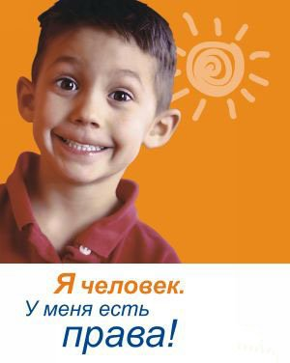
Раздел «Имею право!» содержит правовую информацию для несовершеннолетних и их родителей. В его регулярно пополняющемся архиве вы можете найти актуальную информацию о правах и обязанностях родителей и детей.
Ежемесячно мы размещаем в разделе информацию о правах и обязанностях детей и родителей, разъясняем нормы законов об основных гарантиях прав ребенка в Российской Федерации, даем советы юристов, подробно рассматриваем стандарты поведения социальных работников при работе с детьми.
Каждый месяц мы публикуем для наших пользователей статьи по семейному праву и интервью со специалистами по защите прав детей, снабжая материалы видеороликами и инфографикой.
Повышенное внимание уделяется темам защиты детей от насилия в семье и его предупреждения. На страницах раздела публикуются бесплатные номера телефонов горячих линий и специальных служб поддержки детей, находящихся в трудной жизненной ситуации.

Нормативные акты по правам ребенка
Конституция Российской Федерации.
Федеральный закон от 24 июля 1998 г. N 124-ФЗ «Об основных гарантиях прав ребёнка
в Российской Федерации».
Семейный кодекс Российской Федерации (далее СК РФ).
Декларация прав ребёнка, принятая Генеральной Ассамблеей ООН (1959).
Конвенция ООН о правах ребенка (1989).
Всемирная декларация об обеспечении выживания, защиты и развития детей (1990).

